בס"ד
השאלה: מה היא דרך התצורה?
התשובה:
- שורש ומשקל (מסורגת) | - בסיס וצורן  - הלחם בסיסים | - נוטריקון  - לועזית

השאלות והתשובות לקראת הבגרות:

השאלה: מה היא דרך התצורה? פרט
התשובה: צריך להראות שלושה שלבים לפחות כמו במילה מדיניות
- מדיניות  - קווית: בסיס וצורן סופי  - בסיס : מדיני  - צורן: xות | 2. מדיני  - קווית: בסיס וצורן בסיס: מדינה  - צורן: xי | 3. מדינה  - שורש ומשקל  - שורש: די"נ/דו"נ  - משקל: מקטלה

השאלה: מה משמעות שם העצם/ הצורן/ המשקל?

התשובה:
- מקצוע  - מחלה  - תכונה / תואר  - חפץ/ כלי | - כלי תחבורה  - כתב-עת  - שפה  - מקום | - שם פעולה  - שם עצם מופשט  - הקטנה  - ועוד...
השאלה: מה משמעות הפועל?
התשובה:
- פעיל
- סביל

השאלה: מה היא דרך ההיווצרות? פרט
התשובה:
הכפלת הברה: פטפ"ט/ גלג"ל  הכפלת עיצור סופי: סרט"ט כדר"ר  הוספת תחילית ש/ת/נ/א/ מ: שכפ"ל/ תפק"ד/ אבט"ח/ מחש"ב  הוספת ת' נ' סופית: סקר"נ/ תכנ"ת | גזור שם עצם: אלמ"נ/ ארג"נ/ חשמ"ל  גזור שם מהלחם בסיסים: עדכ"נ/ רמזר  תנייני: למקם/ למקש/ להמחיז

חלוקות הדעות על אודות התנייני:
דעה אחת סוברת כי כל שורש תנייני הוא גזור שם, אך לא כל שורש גזור שם הוא תנייני. למשל: השורש חשמ"ל הוא גזור שם - משם העצם "חשמל", אך הוא אינו תנייני אלא ראשוני.

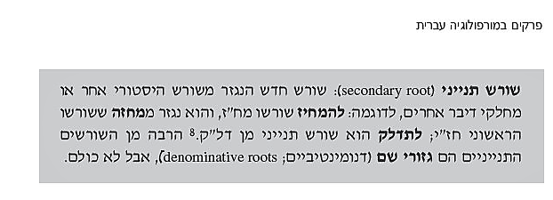
ומנגד- שורצולד, א' (2002). פרקים במורפולוגיה עברית, ג, עמ' 170. תל אביב: האוניברסיטה הפתוחה

